COMMUNE D’AUSSAC-VADALLE

Feuille d'informations municipales

N° 242 du mardi 2 mars 2021

Traverse de Vadalle :

Les études d’effacement des réseaux (téléphone, éclairage, électricité) sont en cours et l’étude d’Orange pour les télécoms devrait nous parvenir en avril. L’entreprise en charge des travaux va contacter les propriétaires concernés pour valider les solutions de raccordement. Les travaux d’effacement devraient donc débuter en septembre 2021. Concernant les travaux d’aménagement une présentation des solutions proposées sera réalisée selon une forme liée à l’évolution de la crise sanitaire.

Mise en service du relais Internet de Ravaud :

En remplacement de l’offre « ALSATIS », Charente Numérique a fait réaliser par la société NOMOTECH un relais radio pour INTERNET à Ravaud. Cette solution permet maintenant aux internautes dans un secteur proche de Ravaud de bénéficier de ce relais. Vous pouvez vous connecter sur : https://www.ozone.net/ pour tester votre éligibilité.

COVID 19 :

Les membres du CCAS de la commune sont à votre écoute et poursuivent leurs actions au profit des personnes fragiles. Vous pouvez nous contacter au 06 75 75 72 68.
Les personnes fragiles sans moyen de mobilité peuvent faire appel au CCAS pour organiser leur déplacement dans un centre local de vaccination.

Reprise des cours de Kids Fun :

A partir du jeudi 4 mars de 17h à 17h40 en plein air derrière la salle des fêtes. Jeudi 4 mars Kids 1, Jeudi 11 mars Kids 2, Jeudi 18 mars Kids 1, Jeudi 25 mars Kids 2. Pour plus d’information contactez Mathilde au 06 78 39 85 16

Recensement militaire : (enfants nés en 2005)

Le recensement est obligatoire. Il concerne garçons et filles dès l’âge de 16 ans, et jusqu’à trois mois au-delà de la date d’anniversaire. L’inscription se fait à la mairie du domicile avec présentation d’une pièce d’identité et du livret de famille. L’attestation de recensement délivrée est obligatoire pour toute inscription aux concours, examens soumis au contrôle de l’autorité de l’Etat.
Cette démarche citoyenne permet l’inscription systématique sur les listes électorales dès l’âge de 18 ans.
Les jeunes gens (garçons et filles) nés en février - mars - avril 2005 sont priés de se présenter au secrétariat de mairie aux heures habituelles d'ouverture munis du livret de famille et la carte d’identité, afin d'effectuer les démarches nécessaires à leur recensement.
Le recensement militaire vaut inscription d’office sur les listes électorales lors de la majorité de votre enfant.

Benne de l’AIPE :

La prochaine benne de l’AIPE, pour déposer vos papiers et cartons, sera du 05 au 07 mars 2021 sur le parking de la Salle polyvalente de Tourriers.

Haie pédagogique :

La classe de CE1 de l’école de Vadalle avec son institutrice et les deux agents communaux ont profité du retour du soleil pour planter une haie paysagère derrière la salle des fêtes.
Beaucoup d’enthousiasme pour planter les arbustes qui serviront de protection aux oiseaux. Le projet piloté, par la commune, s'inscrit dans l'apprentissage du respect de l'environnement.

Inscription sur liste électorale :

L’inscription sur les listes électorales se fait maintenant toute l’année directement en ligne sur Internet. Les personnes qui le souhaitent peuvent néanmoins s’inscrire en mairie. Attention pour participer aux prochaines élections régionales et cantonales qui sont prévues les 13 et 20 juin de cette année, il est conseillé de s’inscrire avant le 1er juin.

Navette Régulière Pour Angoulême :

La navette est accessible à tous les usagers, selon les horaires suivants :
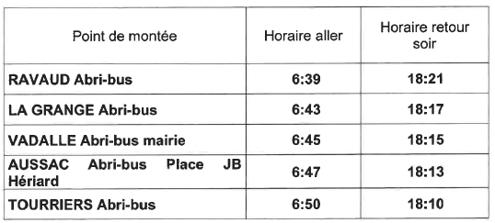

Le mercredi un retour supplémentaire à 13h00 est prévu.

PLUI : Plan Local d’Urbanisme Intercommunal

Le Bureau d’études MTDA, va intervenir sur notre commune pour effectuer des sondages dans le but de vérifier l’adaptation des sols aux problématiques environnementales du PLUI.

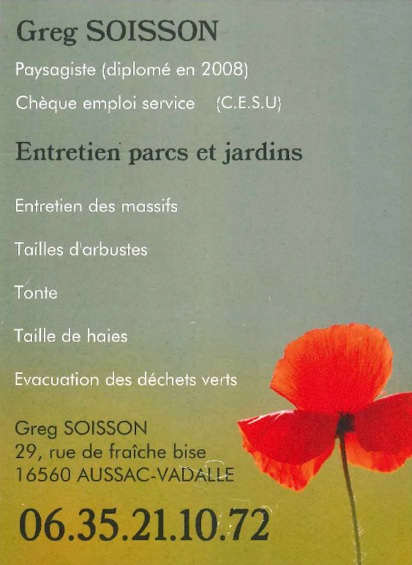Entretien des espaces verts :

Nous vous informons que monsieur Greg Soisson, paysagiste diplômé, se tient à votre disposition sur la commune.

Pour joindre le compte Facebook de la commune

